和歌山県スポーツ少年団交流大会参加チームへの連絡

和歌山県スポーツ少年団
バレーボール専門部
１、各会場へは乗り合わせでお願いします。
２、スポーツ少年団旗とチームプラカードを持って来て下さい。（開始式に必要です）
３、コロナウイルス感染症等の予防は各自で行ってください。
４、合同５分練習はベンチスタック以外５名程度の手伝いを認めるが、適切な服装と上履きを着用すること。
５、橋本体育館利用の注意点
① 駐車は必ず下記の駐車場に駐車ください。（但し第２駐車場は大型専用なので駐車は不可です）
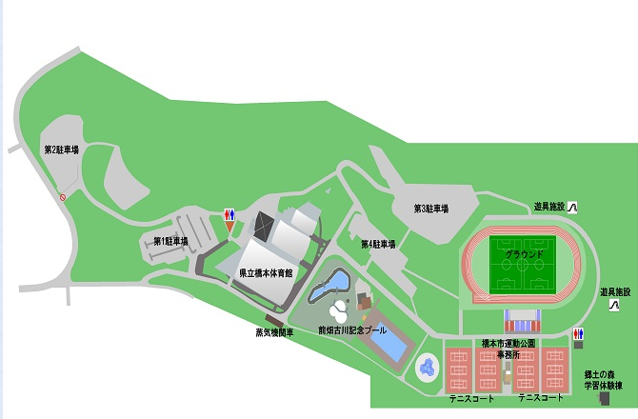

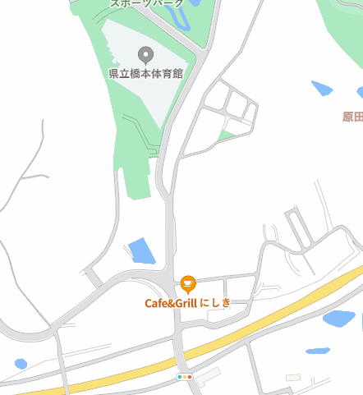
② 出入口の一時停止を守ってください。
一時停止注意
取り締まりが厳しくなっています。

